Отчёт по индивидуальному проекту. Этап №4

НКНбд-02-21

Самигуллин Эмиль Артурович

Содержание

# Цель работы.

* Добавить к сайту ссылки на научные и библиометрические ресурсы.
* Сделать посты по прошедшей неделе и по выбору.

# Ход работы.

1. Зарегистрировалиь на соответствующих ресурсах (ORCID, Mendeley, Google Scholar, ResearchGate, Academia.edu, ArXIV, Github, Youtube) и разместили ссылки на сайте. (рис. 1)

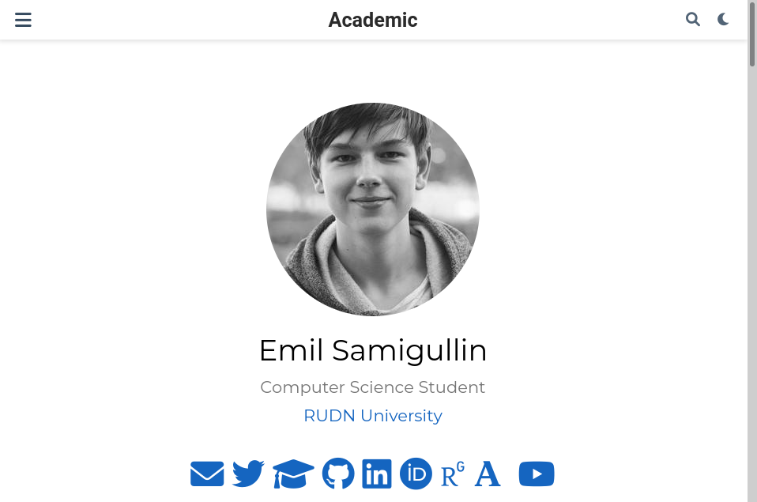

Рис. 1: Создали и разместил ресурсы

1. Сделал пост по прошедшей неделе. (рис. 2)

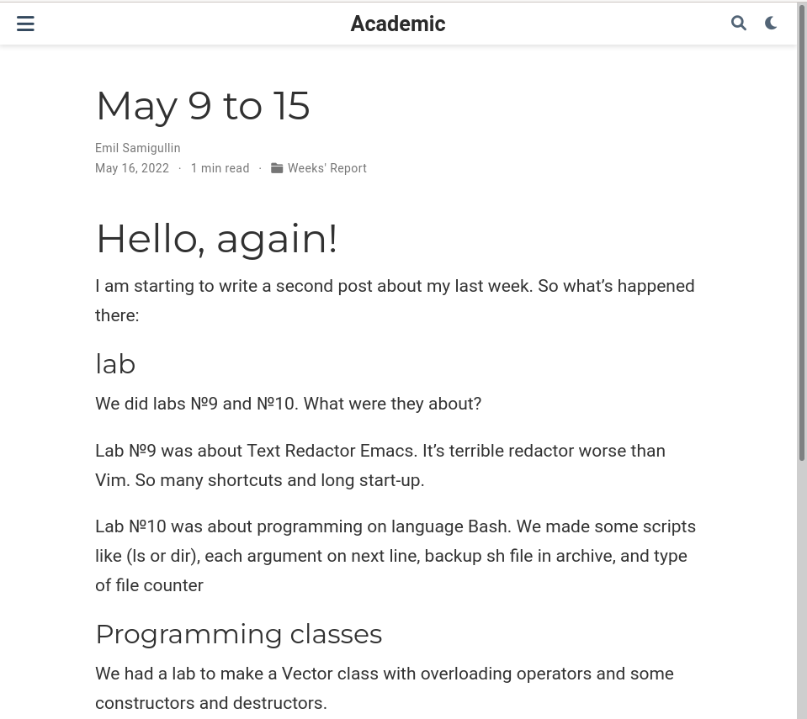

Рис. 2: Сделал пост по прошедшей неделе

1. Сделал пост на тему “Оформление отчёта”. (рис. 3)

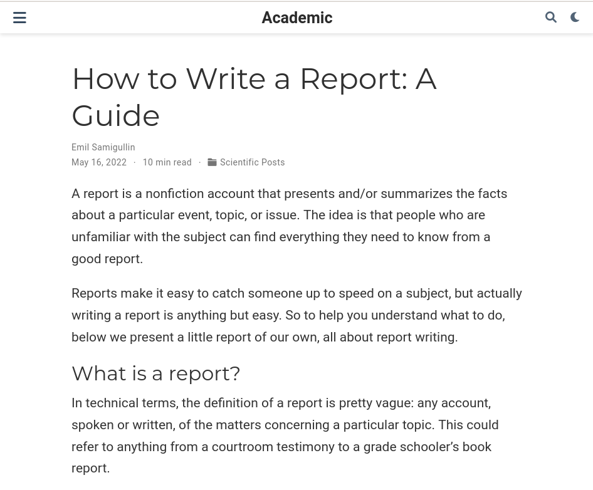

Рис. 3: Сделал пост на тему

# Вывод.

Во время выполнения индивидуального проекта, мы зарегистрировались на научных ресурсах и разместили ссылки на персональном сайте, и сделали посты.